08/06/2020

Travail de Gaël Mariot

Suivi par Anne Terrier

Centre de Formation Professionnel Technique

Manuel Utilisateur Scrum’o’Wall

Travail de Diplôme Technicien ES en informatique.

Session 2019 2020

Table des matières

1 Installation de l’application 3

2 Lancement de l’application 3

3 Fenêtres de menu 4

3.1 Menu principal 4

3.2 Menu du Projet 5

3.3 Menu du Sprint 6

3.4 Menu du mindmap 7

3.5 Menu du burndown chart 8

4 Fenêtres pop-up 9

4.1 Visualisation des activités 9

4.2 Création de checklist 10

4.3 Modification/Suppression de checklist 11

4.4 Création d’objet de checklist 11

4.5 Modification/Suppression d’objet de checklist 12

4.6 Gestion des checklists 13

4.7 Création de commentaire 14

4.8 Gestion des commentaires 15

4.9 Ajout de fichier 16

4.10 Modification/Suppression de fichier 17

4.11 Gestion des fichiers 18

4.12 Création de mindmap 18

4.13 Modification/Suppression de mindmap 19

4.14 Création de nœud 19

4.15 Modification/Suppression de nœud 20

4.16 Création de projet 20

4.17 Modification/Suppression de projet 21

4.18 Création de sprint 22

4.19 Modification/Suppression de sprint 22

4.20 Création d’un état 23

4.21 Modification d’un état 23

4.22 Gestion des états 24

4.23 Création d’un utilisateur 24

4.24 Modification/Suppression d’un utilisateur 25

4.25 Gestion des utilisateurs 25

4.26 Création d’une User Story 26

4.27 Modification/Suppression d’une User Story 27

5 Table des figures 28

# Installation de l’application

Afin d’installer l’application, il vous faudra aller sur le GitHub du projet puis se rendre dans le dossier « Installation ». (<https://github.com/gaelMRT/Scrum-o-Wall/tree/master/Installation>) Vous trouverez dans ce dossier un exécutable du projet ainsi qu’une base de données vide.

Si l’exécutable ne réussit pas à ouvrir la base de données, installez le moteur de base de données de Access disponible à cette adresse :

<https://www.microsoft.com/fr-FR/download/details.aspx?id=39358>.

# Lancement de l’application

Au lancement de l’application, une page s’ouvrira afin de déterminer la base de données à utiliser.

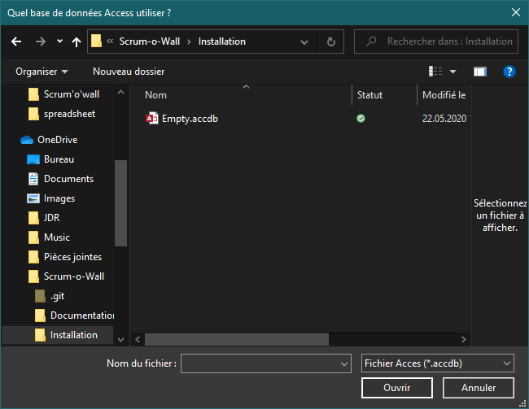

Figure Choix de la base de données

Après avoir choisi la base de données, la fenêtre du menu principal s’ouvrira.

# Fenêtres de menu

## Menu principal

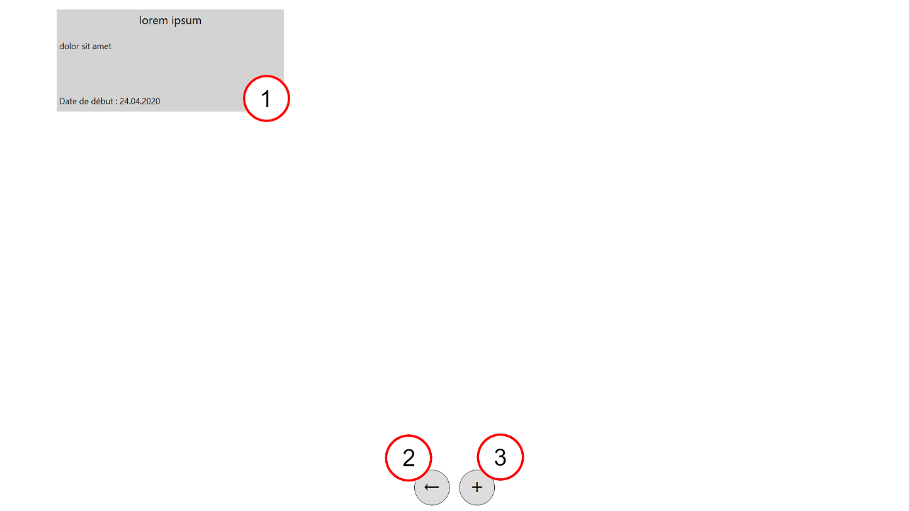

Figure Menu principal

Cette page contient les projets de la base de données. On retrouve 3 éléments importants sur cette page :

1. **L’encadré de projet**. Cet encadré contient les informations de son projet tel que le nom du projet, la description du projet et sa date de début. Appuyer sur cet encadré amène à la fenêtre de projet.
2. **Bouton de retour**. Ce bouton sert à fermer l’application.
3. **Bouton d’ajout de projet**. Ce bouton permet d’accéder à la fenêtre de Création de projet

Le menu contextuel de cette page permet d’ajouter un projet ou de quitter l’application.



Figure Menu contextuel du menu principal

## Menu du Projet

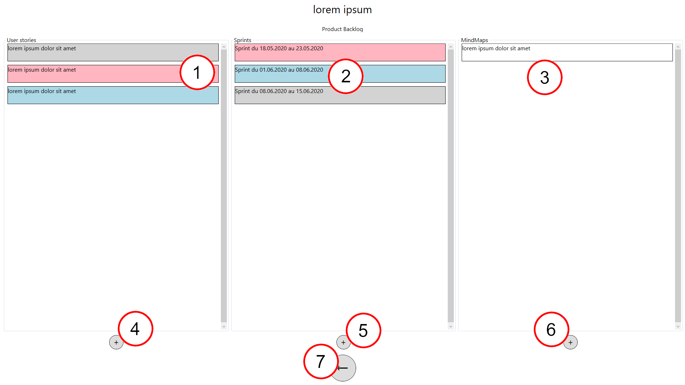

Figure Menu du projet

Cette page contient les projets de la base de données. On retrouve 7 éléments importants sur cette page :

1. **Encadré de l’User Story**. Cet encadré contient la description de l’User Story. Il est possible de glisser cet encadré sur un sprint afin de l’attribuer à un sprint et de cliquer dessus afin d’ouvrir la modification de l’User Story. Sa couleur dépend de la date limite de l’User Story. Si elle n’en possède pas, le fond est gris. Si la date est déjà passée, la couleur est rouge. Enfin, si la date n’est pas encore passée, la couleur est bleue.
2. **Encadré de sprints**. Cet encadré contient les informations d’un sprint. Il est possible de glisser une User Story dessus afin de l’y ajouter et de cliquer dessus afin d’ouvrir la fenêtre de sprint. La couleur du fond dépend de la date du sprint. Si la date du sprint est déjà passé, le sprint est rouge. Si la date du sprint est en cours, la couleur est bleue. Enfin, si la date n’est pas encore dans la portée du sprint, la couleur est grise.
3. **Encadré de mindmap**. Cet encadré contient le titre du mindmap. Il est possible de cliquer dessus afin d’arriver à la fenêtre de mindmap.
4. **Bouton d’ajout d’User Story**. Ce bouton permet d’ajouter une User Story
5. **Bouton d’ajout de sprint**. Ce bouton permet d’ajouter un sprint
6. **Bouton d’ajout de mindmap**. Ce bouton permet d’ajouter un mindmap
7. **Bouton de retour**. Ce bouton sert à retourner au menu principal

Le menu contextuel de cette page permet de modifier le projet et de retourner à l’écran précédent.



Figure Menu contextuel du menu du projet

## Menu du Sprint

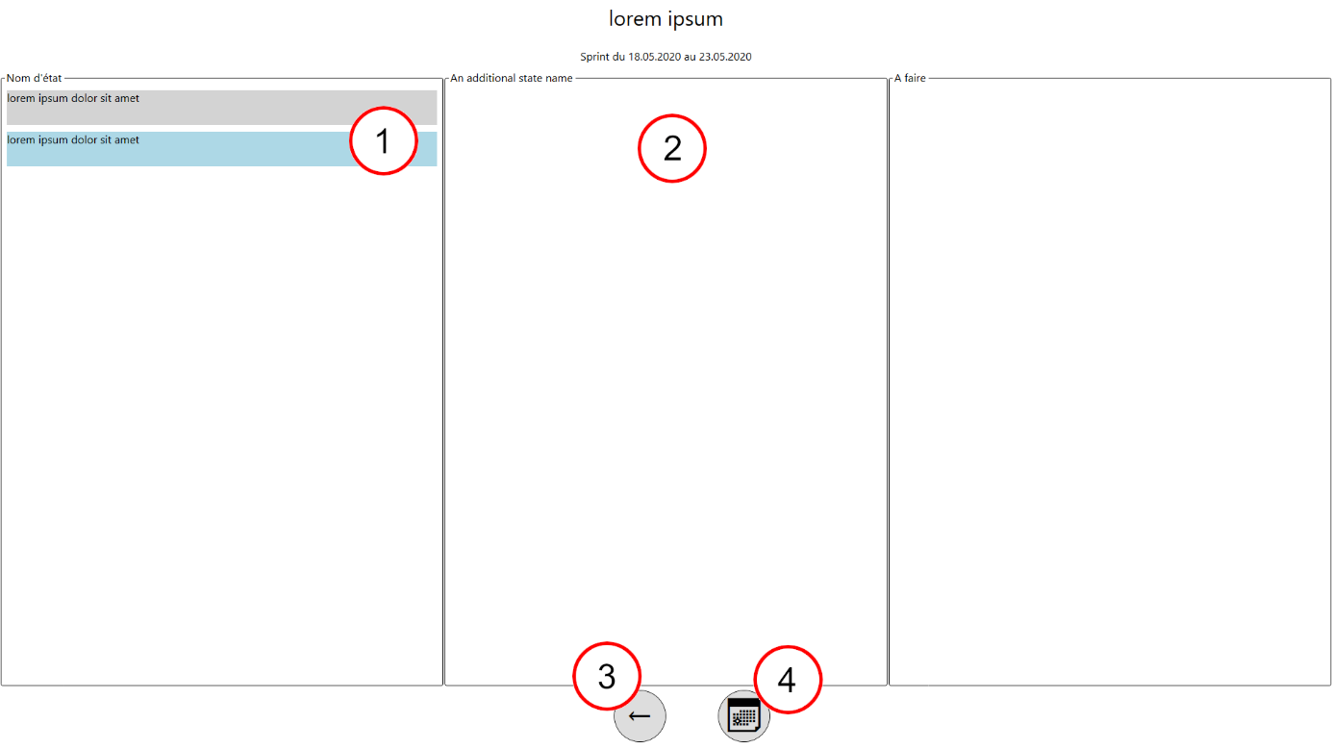

Figure Menu du Sprint

Cette page contient l'aspect du sprint actuel. On retrouve 4 éléments importants sur cette page :

1. **Encadré de l’User Story**. Cet encadré contient la description de l’User Story. Il est possible de glisser cet encadré sur une autre colonne afin de changer son état. Sa couleur dépend de la date de limite de l'user Story. Si elle n'en possède pas, le fond est gris. Si la date est déjà passé, la couleur est rouge. Enfin, si la date n'est pas encore passée, la couleur est bleue point
2. **Colonnes d’état**. Définies dans la modification du projet, ces colonnes permettent d’ordonner son travail avec les User Stories. Glisser et déposer une User Story sur une colonne permet d’assigner l’User Story à cet état.
3. **Bouton de retour**. Ce bouton permet de revenir au menu du projet.
4. **Bouton de burndown chart**. Ce bouton permet d’accéder à la fenêtre du burndown chart de ce sprint.

Le menu contextuel de cette page permet d’ajouter une colonne au projet, d’ouvrir le burndown chart et de modifier le sprint. De plus, une option permettant de retourner au menu de projet est présente.

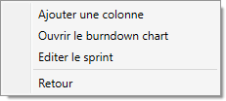

Figure Menu contextuel du menu du sprint

## Menu du mindmap

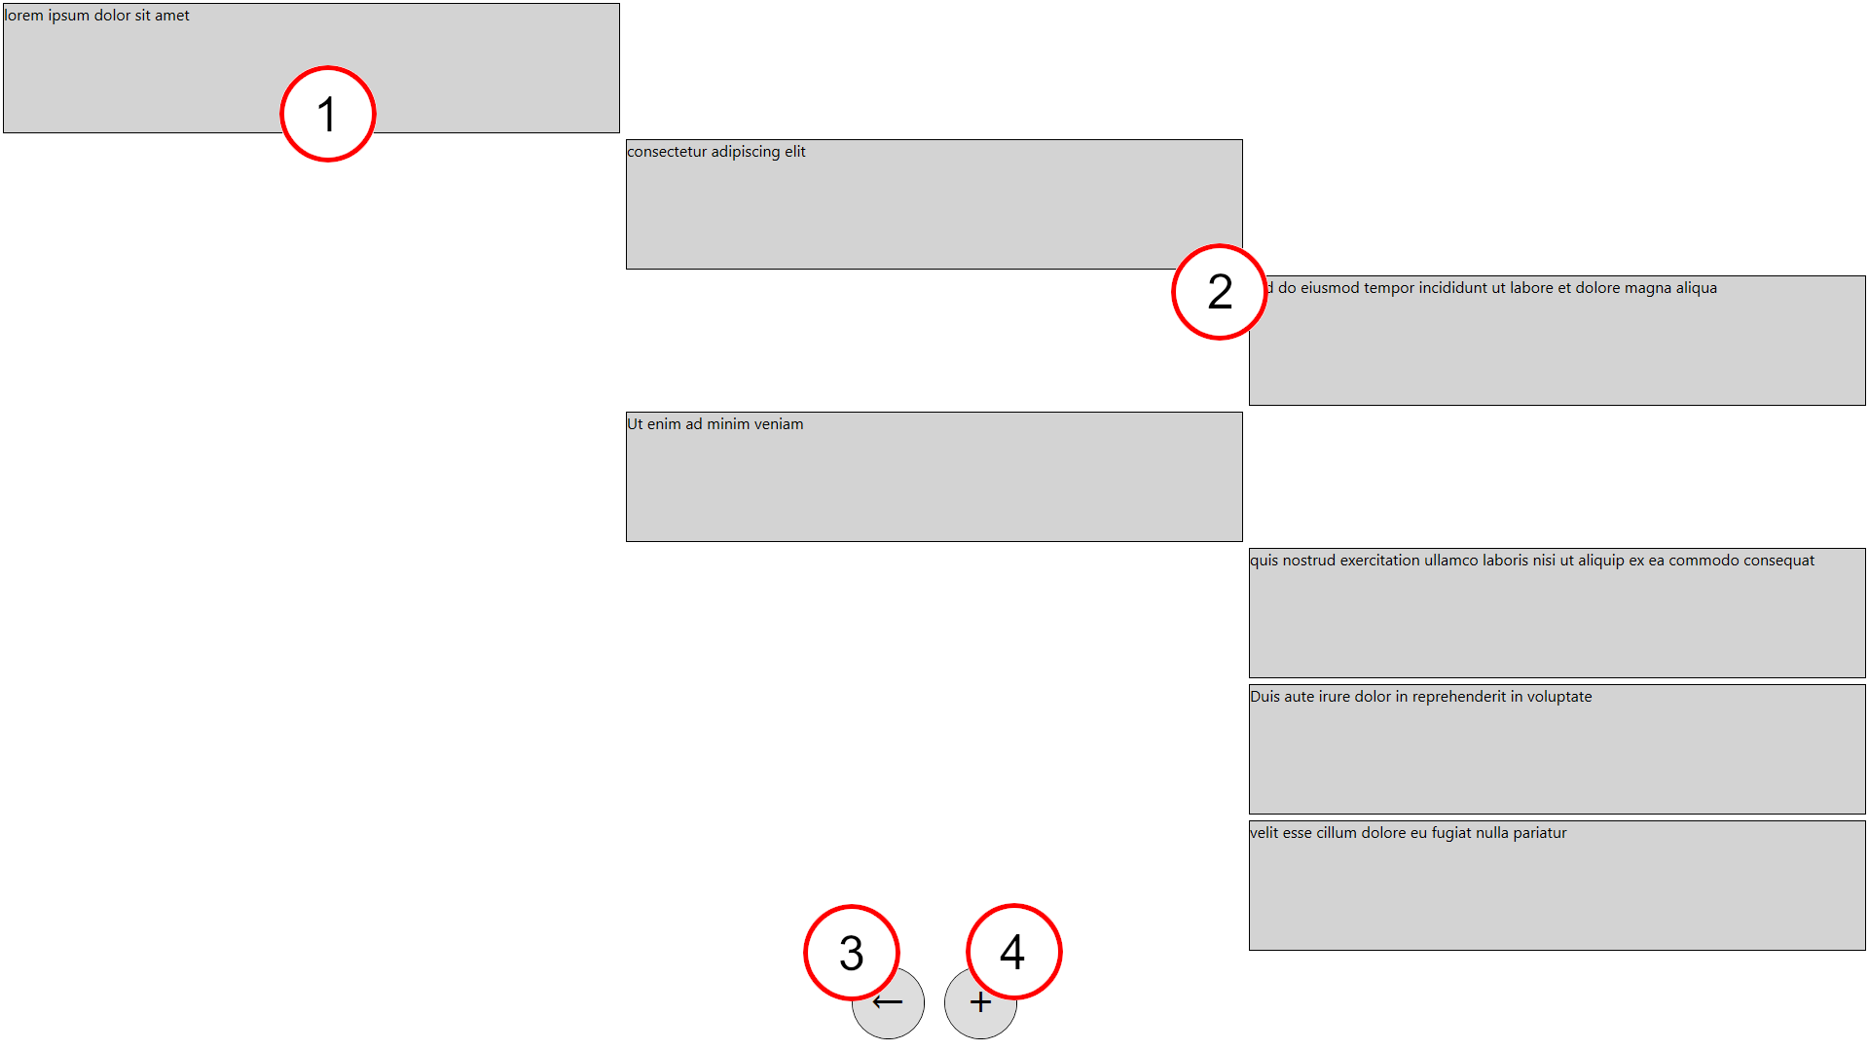

Figure Menu du mindmap

Cette page contient le contenu du mindmap. On retrouve 4 éléments importants sur cette page :

1. **Racine du mindmap**. Ce nœud est la racine du mindmap et contient le texte décrivant le mindmap.
2. **Nœuds inférieurs.** Ces encadrés représentent les enfants directs ou indirects de la racine.
3. **Bouton de retour**. Ce bouton permet de revenir au menu du projet.
4. **Bouton d’ajout de nœud**. Ce bouton permet d’ajouter un nœud au mindmap

Le menu contextuel de cette page donne la possibilité de créer un nœud, modifier un mindmap et retourner au menu précédent.

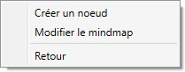

Figure Menu contextuel du mindmap

## Menu du burndown chart

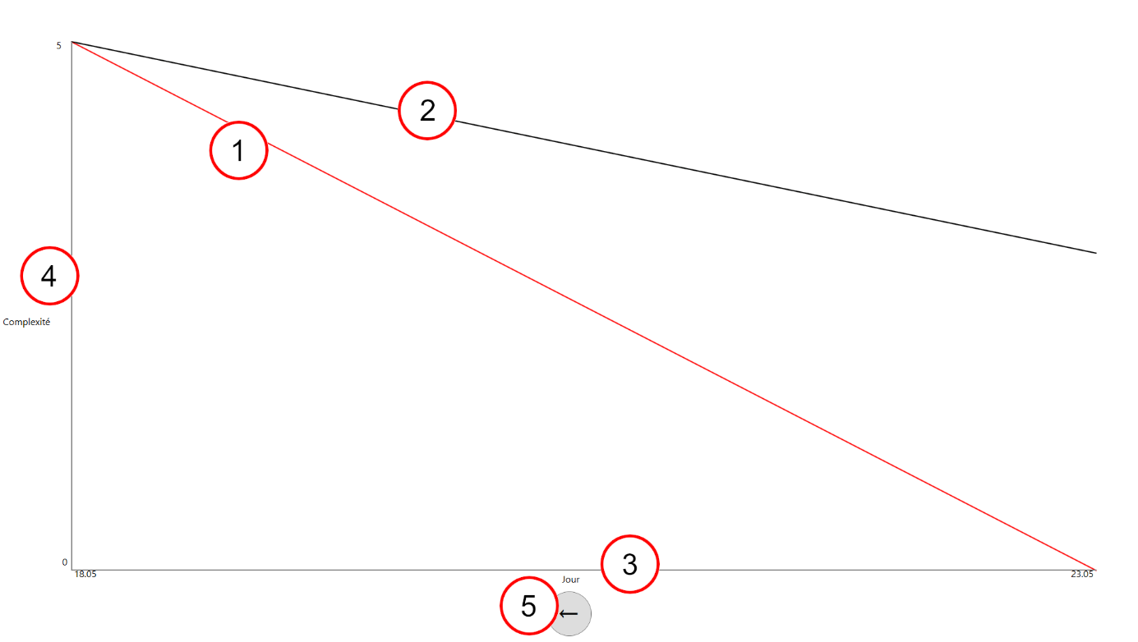

Figure Menu du burndown chart

Cette page contient un calendrier contenant la progression du sprint à travers le temps. On retrouve 5 éléments importants sur cette page :

1. **Ligne de progression idéale**. Cette ligne rouge désigne la progression idéale à avoir durant le sprint pour arriver aux objectifs voulus.
2. **Ligne de progression réelle.** Cette ligne noire désigne la progression actuelle du sprint.
3. **Axe horizontal de durée.** Cet axe représente la portée du sprint de son début à sa fin.
4. **Axe vertical de complexité**. Cet axe représente la valeur de complexité totale des User Stories du sprint en cours.
5. **Bouton de retour**. Ce bouton permet de revenir au menu précédent de l’application.

Le menu contextuel de cette page ne contient qu’une seule possibilité permettant de revenir au menu précédent.



Figure Menu contextuel du burndown chart

# Fenêtres pop-up

## Visualisation des activités

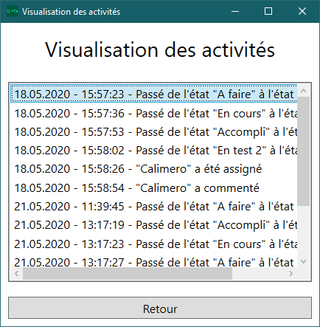

Figure Pop-up de visualisation des activités

Ce pop-up provient du pop-up de Modification/Suppression d’une User Story. Il permet de voir toutes les activités effectuées sur un User Story depuis sa création.

Une activité pouvant avoir un texte très long, il est possible d’ouvrir le Message d’affichage d’activité entière en double cliquant dessus.

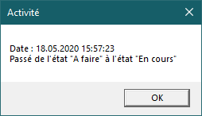

Figure Message d’affichage d’activité entière

## Création de checklist

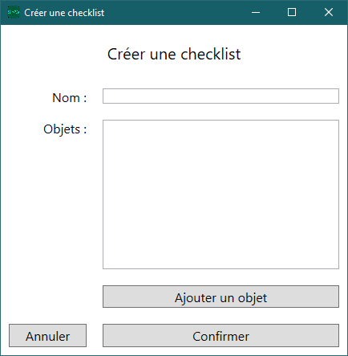

Figure Pop-up de création de checklist

Ce pop-up est appelé depuis la Gestion des checklists.

Il demande un nom et au moins un objet afin d’être confirmé.

## Modification/Suppression de checklist

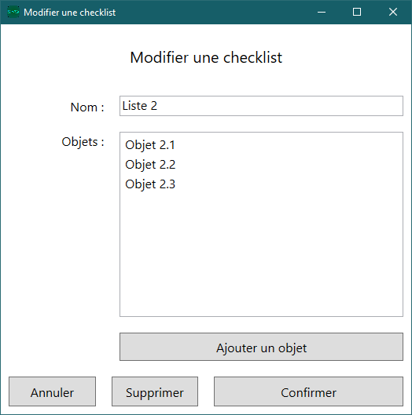

Figure Pop-up de modification de checklist

Ce pop-up est appelé depuis la Gestion des checklists.

Il demande un nom et au moins un objet afin d’être confirmé.

## Création d’objet de checklist

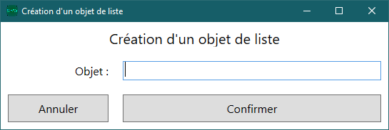

Figure Pop-up de création d'objet de checklist

Ce pop-up est appelé depuis la Modification/Suppression de checklist ou la Création de checklist.

Elle demande un nom afin d’être validé.

## Modification/Suppression d’objet de checklist

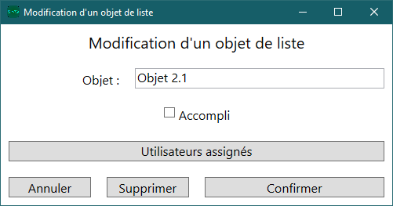

Figure Pop-up de modification d'objet de checklist

Ce pop-up est appelé depuis la Modification/Suppression de checklist ou la Création de checklist.

Elle demande un nom afin d’être validé.

Le bouton « Utilisateurs assignés » ouvre le pop-up de Gestion des utilisateurs afin d’assigner des utilisateurs à cet objet.

## Gestion des checklists

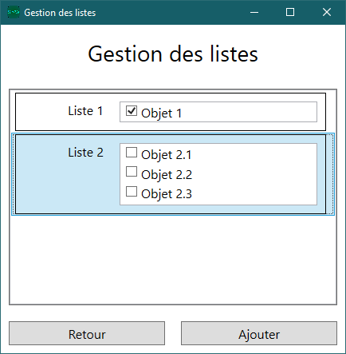

Figure Pop-up de gestion de checklists

Ce pop-up provient du pop-up de Modification/Suppression d’une User Story. Il permet de voir les checklists assignées à une User Story.

Il est possible d’ouvrir la modification d’une checklist en cliquant dessus.

## Création de commentaire

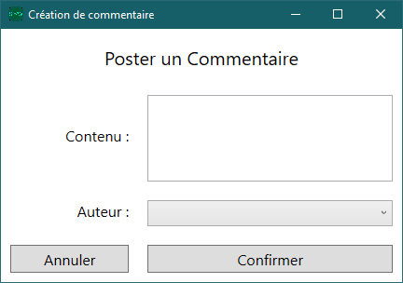

Figure Pop-up de création de commentaire

Ce pop-up est appelé depuis la Gestion des commentaires.

Il requiert du texte dans le champ « Contenu » ainsi qu’un auteur attitré afin d’être confirmé.

Un commentaire ne peut pas être supprimé.

## Gestion des commentaires

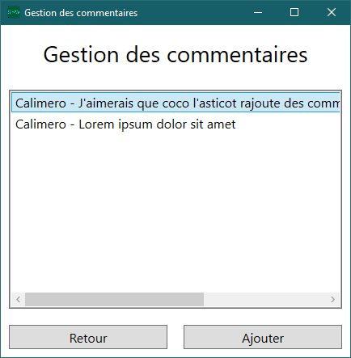

Figure Pop-up de gestion de commentaires

Ce pop-up provient du pop-up de Modification/Suppression d’une User Story. Il permet de voir tous les commentaires postés sur un User Story depuis sa création.

Un commentaire pouvant avoir un texte très long, il est possible d’ouvrir le Message d’affichage de commentaire complet en double cliquant dessus.

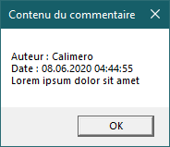

Figure Message d’affichage de commentaire complet

## Ajout de fichier

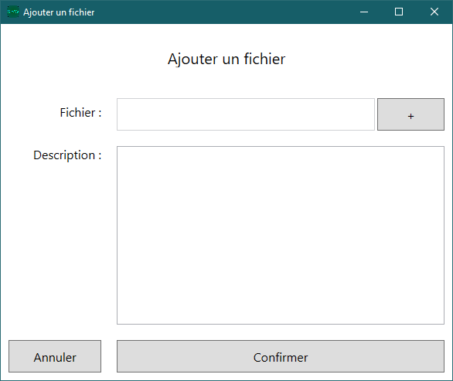

Figure Pop-up d'ajout de fichier

Ce pop-up est appelé depuis la Gestion des fichiers. Il ne peut être confirmé qu’après avoir choisi un fichier et avoir rempli une description.

## Modification/Suppression de fichier

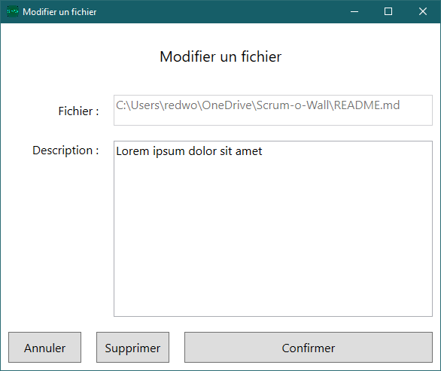

Figure Pop-up de modification de fichier

Ce pop-up est appelé depuis la Gestion des fichiers.

Il n’est pas possible de confirmer la modification avec une description vide. Il n’est pas possible de changer le fichier afin de ne perdre le fichier originel.

## Gestion des fichiers

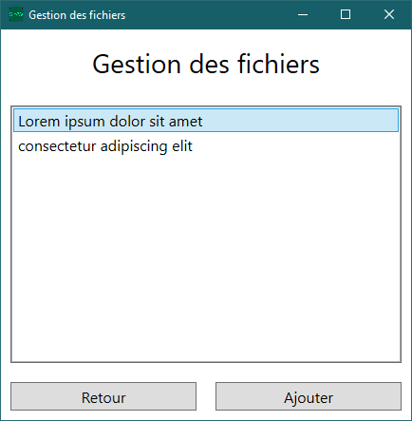

Figure Pop-up de gestion de fichiers

Ce pop-up est appelé par la Modification/Suppression d’une User Story.

Le bouton « Ajouter » permet d’accéder au pop-up d’Ajout de fichier. Un double clic sur un élément permet d’accéder au pop-up de Modification/Suppression de fichier.

## Création de mindmap

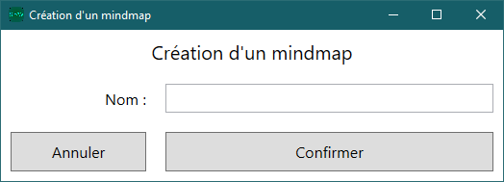

Figure Pop-up de création de mindmap

Ce pop-up est appelé par le Menu du Projet.

Il demande du texte dans le champ « Nom » afin d’accepter une confirmation.

## Modification/Suppression de mindmap

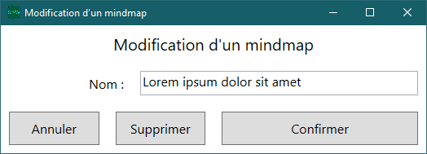

Figure Pop-up de modification de mindmap

Ce pop-up est appelé par le Menu du mindmap.

Il demande du texte dans le champ « Nom » afin d’accepter une confirmation.

## Création de nœud

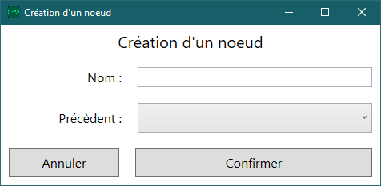

Figure Pop-up de création de nœud

Ce pop-up est appelé par le Menu du mindmap.

Il demande du texte dans le champ « Nom » ainsi qu’un élément sélectionné dans le Précèdent afin d’accepter une confirmation.

## Modification/Suppression de nœud

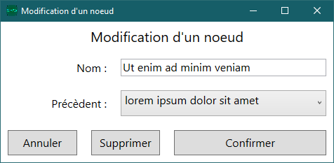

Figure Pop-up de modification de nœud

Ce pop-up est appelé par le Menu du mindmap.

Il demande du texte dans le champ « Nom » ainsi qu’un élément sélectionné dans le Précèdent afin d’accepter une confirmation.

## Création de projet

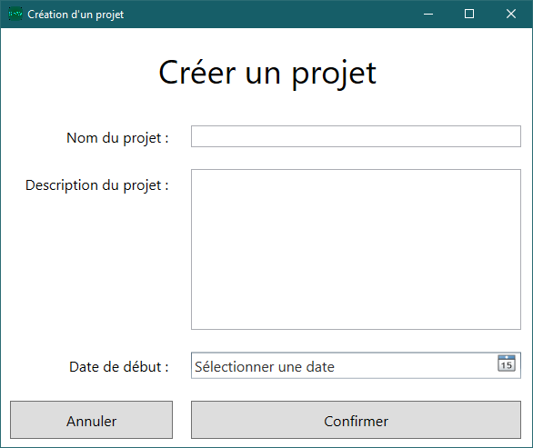

Figure Pop-up de création de projet

Ce pop-up est appelé par le Menu principal.

Il demande du texte dans les champs de nom et de description ainsi qu’une date de début afin d’accepter une confirmation.

## Modification/Suppression de projet

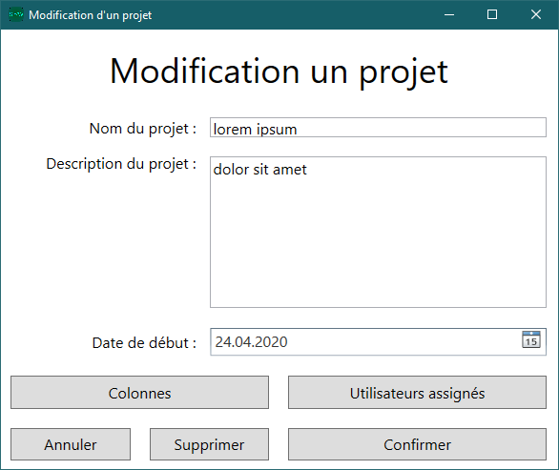

Figure Pop-up de modification de projet

Ce pop-up est appelé par le Menu du Projet.

Il demande du texte dans les champs de nom et de description ainsi qu’une date de début afin d’accepter une confirmation.

Le bouton « Colonnes » renvoie vers le pop-up de Gestion des états et le bouton « Utilisateurs assignés » renvoie vers le pop-up de Gestion des utilisateurs.

Une suppression redirige sur le Menu principal.

## Création de sprint

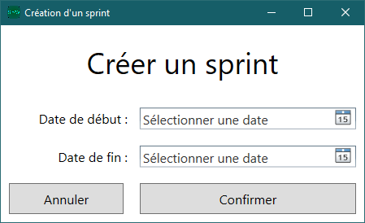

Figure Pop-up de création de sprint

Ce pop-up est appelé depuis le Menu du Projet. Il demande une date de début et une date de fin afin d’être validé.

## Modification/Suppression de sprint

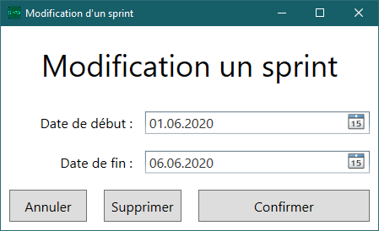

Figure Pop-up de modification de sprint

Ce pop-up est appelé depuis le Menu du Sprint.

Il demande une date de début et une date de fin afin d’être validé.

Une suppression redirige sur le Menu du Projet.

## Création d’un état

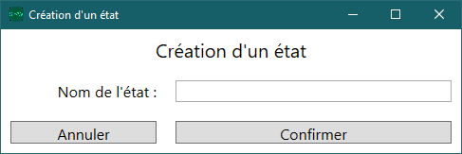

Figure Pop-up de création d'un état

Ce pop-up est appelé depuis la Gestion des états.

Il demande un nom afin d’être validé.

## Modification d’un état

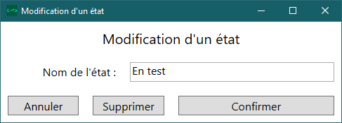

Figure Pop-up de modification d'un état

Ce pop-up est appelé depuis la Gestion des états.

Il demande un nom afin d’être validé.

## Gestion des états

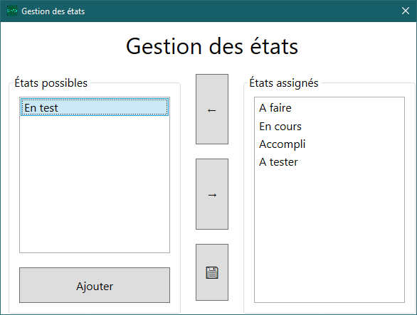

Figure Pop-up de gestion des états

Ce pop-up est appelé depuis la Modification/Suppression de projet ou depuis le Menu du Sprint. Un état doit toujours être assigné.

Le bouton « Ajouter » redirige sur la Création de sprint. Un double clic sur un état redirige sur la Modification d’un état.

Le bouton de sauvegarde enregistre les changements et ferme la fenêtre. Fermer la fenêtre sans appuyer sur ce bouton déclenche un choix d’enregistrement.

## Création d’un utilisateur

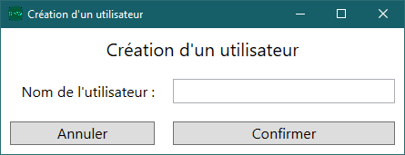

Figure Pop-up de création d'un utilisateur

Ce pop-up est appelé depuis la Gestion des utilisateurs.

Il requiert un nom afin d’être validé.

## Modification/Suppression d’un utilisateur

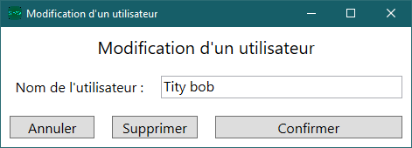

Figure Pop-up de modification d'un utilisateur

Ce pop-up est appelé depuis la Gestion des utilisateurs.

Il requiert un nom afin d’être validé.

## Gestion des utilisateurs

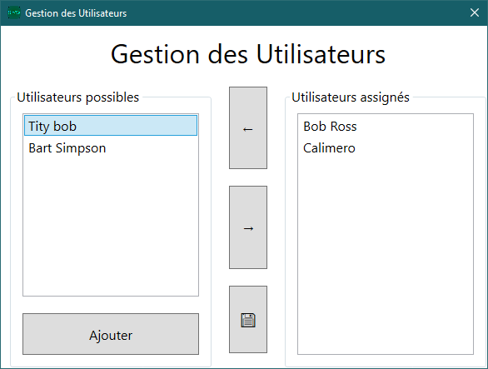

Figure Pop-up de gestion des utilisateurs

Ce pop-up est appelé depuis la Modification/Suppression de projet, la Modification/Suppression d’une User Story ou par la Modification/Suppression d’objet de checklist.

Le bouton « Ajouter » permet d’accéder à la Création d’un utilisateur. Un double clic sur un utilisateur ouvre la Modification/Suppression d’un utilisateur.

Le bouton de sauvegarde enregistre les changements et ferme la fenêtre. Fermer la fenêtre sans appuyer sur ce bouton déclenche un choix d’enregistrement.

## Création d’une User Story

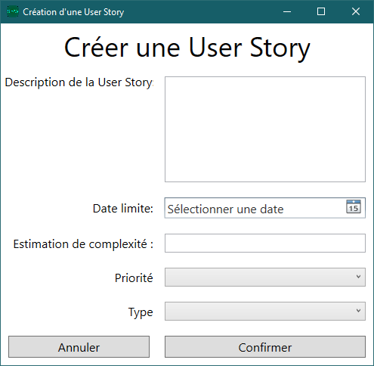

Figure Pop-up de création d’une User Story

Ce pop-up est appelé par le Menu du Sprint ou par le Menu du Projet.

Il requiert une description, une estimation de complexité, une priorité et un type afin d’être validé. La date limite est optionnelle.

## Modification/Suppression d’une User Story

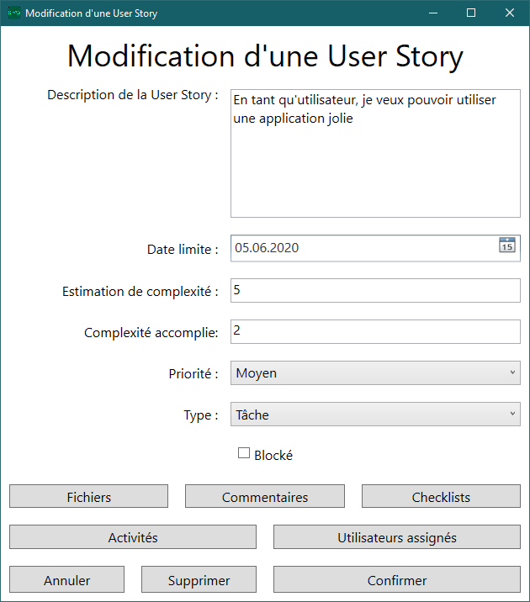

Figure Pop-up de modification d'une User Story

Ce pop-up est appelé depuis le Menu du Projet ou le Menu du Sprint.

Il requiert une description, une estimation de complexité, une complexité accomplie (même de zéro) , une priorité et un type afin d’être validé. La date limite est optionnelle.

Le bouton de « Fichiers » ouvre la Gestion des fichiers. Le bouton « Commentaires » ouvre la Gestion des commentaires. Le bouton « Checklists » ouvre la Gestion des checklists. Le bouton « Activités » ouvre la Visualisation des activités- Le bouton « Utilisateurs assignés » ouvre la Gestion des utilisateurs.

# Table des figures

Figure 1 Choix de la base de données 3

Figure 2 Menu principal 4

Figure 3 Menu contextuel du menu principal 4

Figure 4 Menu du projet 5

Figure 5 Menu contextuel du menu du projet 5

Figure 6 Menu du Sprint 6

Figure 7 Menu contextuel du menu du sprint 6

Figure 8 Menu du mindmap 7

Figure 9 Menu contextuel du mindmap 7

Figure 10 Menu du burndown chart 8

Figure 11 Menu contextuel du burndown chart 8

Figure 12 Pop-up de visualisation des activités 9

Figure 13 Message d’affichage d’activité entière 9

Figure 14 Pop-up de création de checklist 10

Figure 15 Pop-up de modification de checklist 11

Figure 16 Pop-up de création d'objet de checklist 11

Figure 17 Pop-up de modification d'objet de checklist 12

Figure 18 Pop-up de gestion de checklists 13

Figure 19 Pop-up de création de commentaire 14

Figure 20 Pop-up de gestion de commentaires 15

Figure 21 Message d’affichage de commentaire complet 15

Figure 22 Pop-up d'ajout de fichier 16

Figure 23 Pop-up de modification de fichier 17

Figure 24 Pop-up de gestion de fichiers 18

Figure 25 Pop-up de création de mindmap 18

Figure 26 Pop-up de modification de mindmap 19

Figure 27 Pop-up de création de nœud 19

Figure 28 Pop-up de modification de nœud 20

Figure 29 Pop-up de création de projet 20

Figure 30 Pop-up de modification de projet 21

Figure 31 Pop-up de création de sprint 22

Figure 32 Pop-up de modification de sprint 22

Figure 33 Pop-up de création d'un état 23

Figure 34 Pop-up de modification d'un état 23

Figure 35 Pop-up de gestion des états 24

Figure 36 Pop-up de création d'un utilisateur 24

Figure 37 Pop-up de modification d'un utilisateur 25

Figure 38 Pop-up de gestion des utilisateurs 25

Figure 39 Pop-up de création d’une User Story 26

Figure 40 Pop-up de modification d'une User Story 27